Министерство науки и высшего образования Российской Федерации
ФГАОУ ВО «УрФУ имени первого Президента России Б.Н. Ельцина»
ИРИТ-РТФ
Центр ускоренного обучения

ОТЧЕТ ПО ЛАБОРАТОРНОЙ РАБОТЕ № 7
по дисциплине «Технологии программирования»
ВЕБ ФОРМЫ СТУДЕНТОВ И УЧЕБНЫХ ГРУПП
Студент группы РИЗ-250938у: К.А. Скуратов
Преподаватель: _____________________
Екатеринбург 2026

Цель работы
Создать веб-интерфейс управления студентами и учебными группами на Thymeleaf, подключить H2 и проверить методы Spring Boot Actuator.

Описание задачи
Работа включает базовую реализацию по методическим указаниям и дополнительное задание. Результат проверен на сервере приложения и в браузере.
Средства выполнения: Java 17, Maven 3.9.9, Spring Boot 3.1.5, H2 и Spring Data JPA, Thymeleaf. Проект: lab07.
Версия Spring Boot 3.1.5 соответствует конфигурации из методических указаний к ЛР 6. Для единой совместимости использованы Java 17 и импорты jakarta вместо javax. Это фиксированная учебная конфигурация.

Ход выполнения

Серверные формы и маршруты
Приложение lab07 использует Spring MVC, Thymeleaf, Spring Data JPA и H2. StudentController формирует список студентов и форму добавления или редактирования. Model передаёт данные в шаблон, а th:field связывает поля HTML с Java-объектом.
Маршруты студентов: /list, /addStudentForm, /showUpdateForm, POST /saveStudent, POST /deleteStudent. После записи выполняется redirect на список — это шаблон Post/Redirect/Get, предотвращающий повторную отправку формы при обновлении страницы.
Удаление выполняется POST-формой, а не GET-ссылкой из примера. Формы используют @Valid; при ошибках BindingResult остаётся на той же странице и показывает сообщения рядом с полями. Стили включены локально, поэтому отображение не зависит от CDN.

Учебные группы и Actuator
Для дополнительного задания созданы StudyGroup, StudyGroupRepository и StudyGroupController. Поля группы: id, name, faculty, course. Таблица называется study_groups, чтобы не использовать ключевое слово GROUP в качестве имени.
Формы /groups и /addGroupForm позволяют создавать, просматривать, изменять и удалять группы. Курс ограничен диапазоном 1–6. Работа с группой реализована независимо от студентов; связь «студент — группа» в задании не требовалась.
Для диагностики открыты health, info, metrics и beans. В отчёте представлены четыре вызова: /actuator/health, /actuator/info, /actuator/metrics и /actuator/metrics/jvm.memory.used. В учебной конфигурации эти методы доступны локально; их назначение — проверить состояние приложения и получить измерения JVM.

Фрагменты программного кода

StudyGroup
@Entity
@Table(name = "study_groups")
@lombok.Data
public class StudyGroup {
@Id
@GeneratedValue(strategy = GenerationType.IDENTITY)
private Long id;

@NotBlank
@Size(max = 30)
private String name;

@NotBlank
@Size(max = 50)
private String faculty;

@NotNull
@Min(1)
@Max(6)
private Integer course;
}

StudyGroupController
@Controller
@lombok.RequiredArgsConstructor
public class StudyGroupController {
private final StudyGroupRepository repository;

@GetMapping("/groups")
public String list(Model m) {
m.addAttribute("items", repository.findAll());
return "group-list";
}

@GetMapping("/addGroupForm")
public String add(Model m) {
m.addAttribute("item", new StudyGroup());
return "group-form";
}

@GetMapping("/showGroupUpdateForm")
public String edit(@RequestParam Long groupId, Model m) {
m.addAttribute(
"item",
repository
.findById(groupId)
.orElseThrow(
() ->
new org.springframework.web.server.ResponseStatusException(
org.springframework.http.HttpStatus.NOT_FOUND)));
return "group-form";
}

@PostMapping("/saveGroup")
public String save(@Valid @ModelAttribute("item") StudyGroup item,
BindingResult errors) {
if (errors.hasErrors()) return "group-form";
if (item.getId() != null && !repository.existsById(item.getId()))
throw new org.springframework.web.server.ResponseStatusException(
org.springframework.http.HttpStatus.NOT_FOUND);
repository.save(item);
return "redirect:/groups";
}

@PostMapping("/deleteGroup")
public String delete(@RequestParam Long groupId) {
repository.deleteById(groupId);
return "redirect:/groups";
}
}

Связывание формы с моделью
<form th:action="@{/saveStudent}"
th:object="${item}" method="post">
<input type="hidden" th:field="*{id}">
<input th:field="*{name}" required>
<p th:errors="*{name}"></p>
<button>Сохранить</button>
</form>

Тестирование и результаты
Скриншоты веб-форм получены при работе с запущенным приложением. Для API использован автоматизированный HTTP-клиент; изображения показывают фактические запросы и ответы, а не интерфейс Postman. Исходные результаты сохранены в http-results.json; коллекция Postman приложена отдельно.

Заполненная форма студента
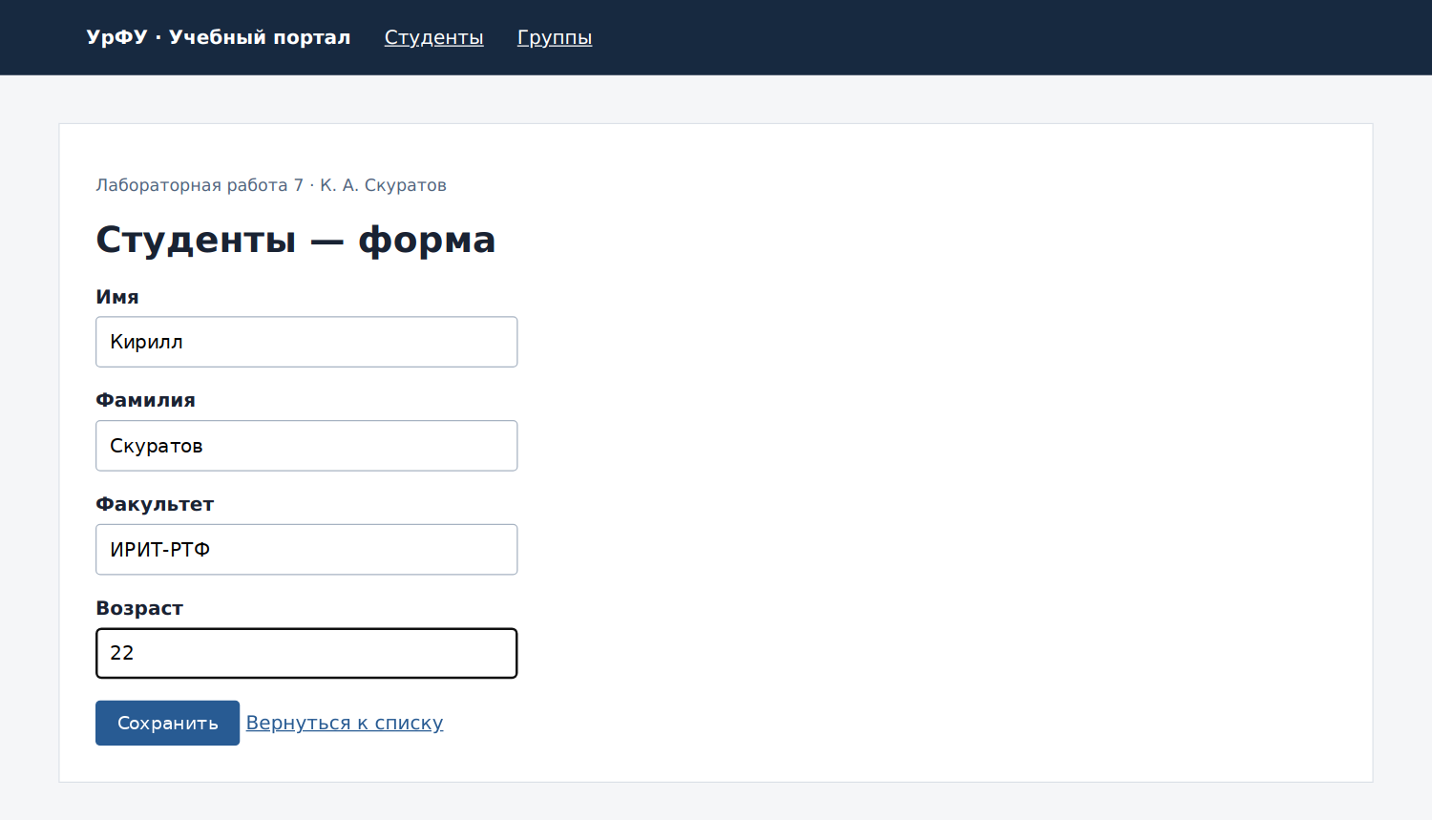
Рисунок 1 — Заполненная форма студента

Список после сохранения студента
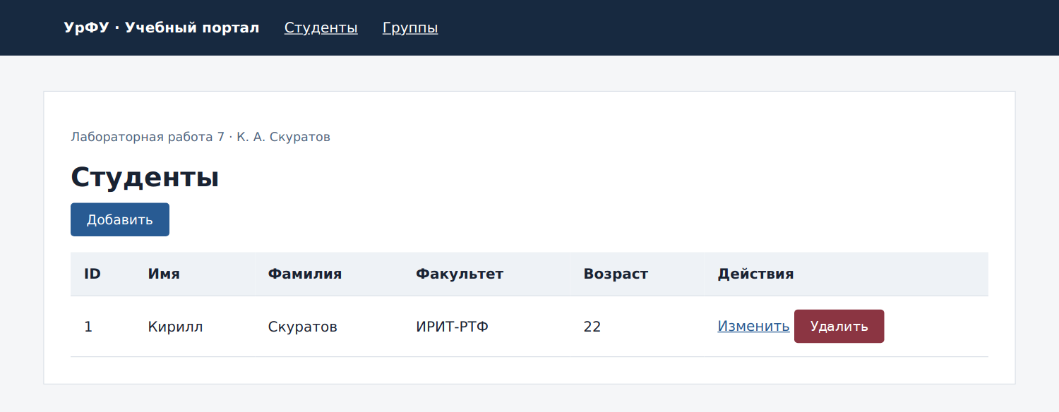
Рисунок 2 — Список после сохранения студента

Результат изменения возраста студента
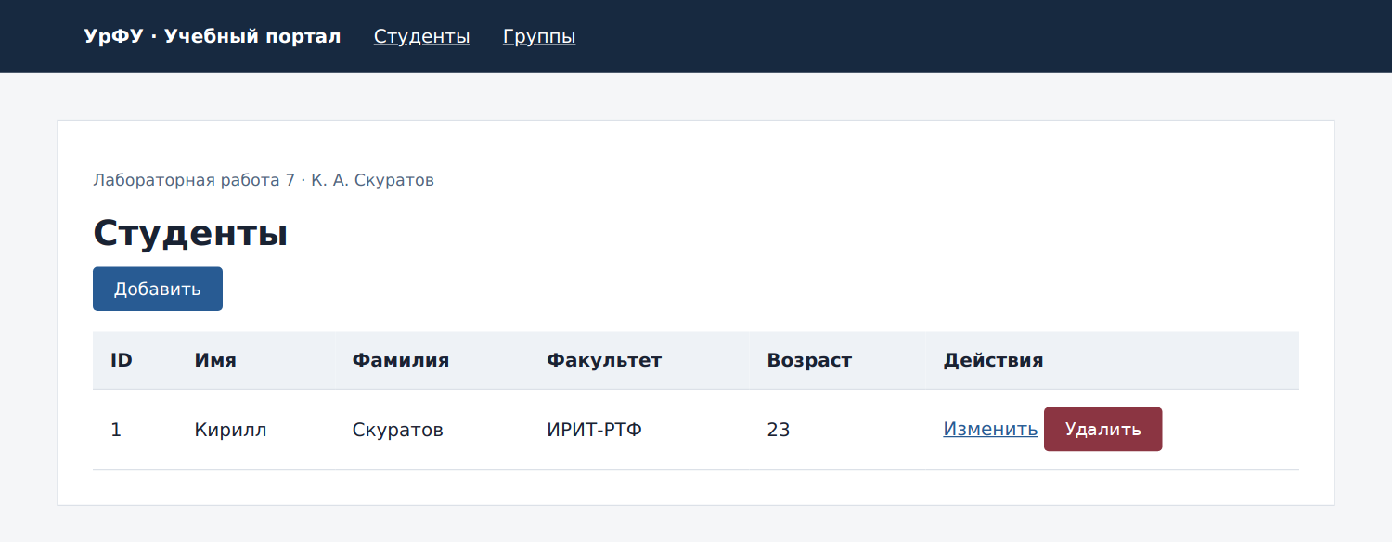
Рисунок 3 — Результат изменения возраста студента

Заполненная форма учебной группы
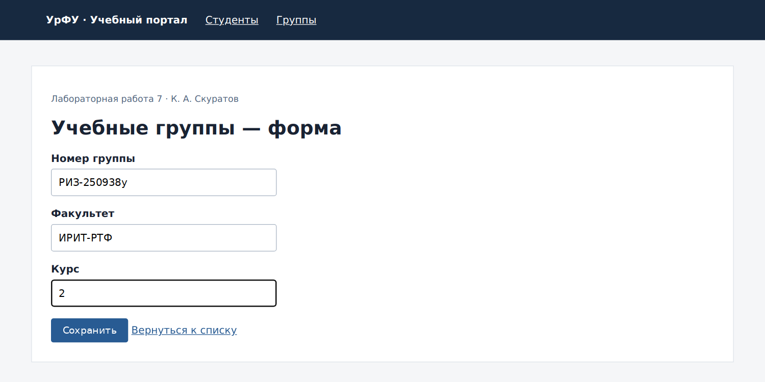
Рисунок 4 — Заполненная форма учебной группы

Группа в списке после сохранения
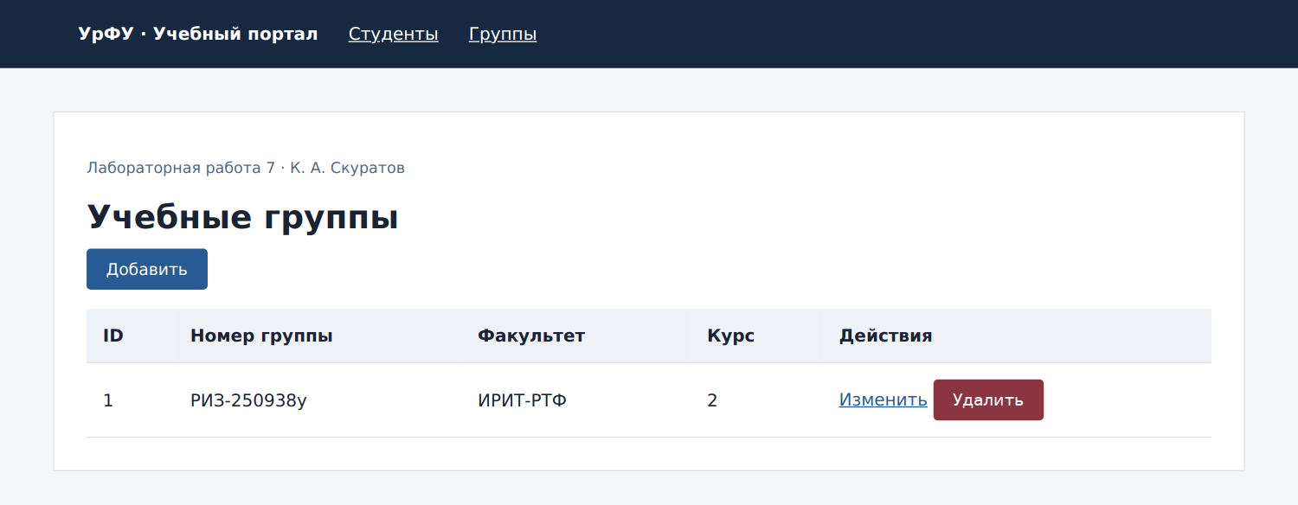
Рисунок 5 — Группа в списке после сохранения

Изменённый курс учебной группы
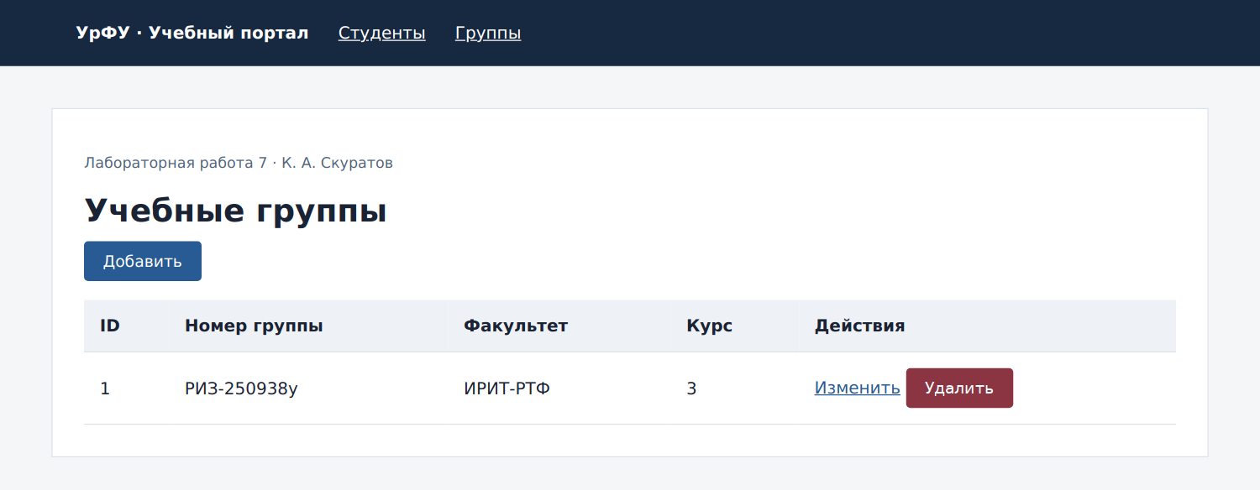
Рисунок 6 — Изменённый курс учебной группы

Список после удаления учебной группы
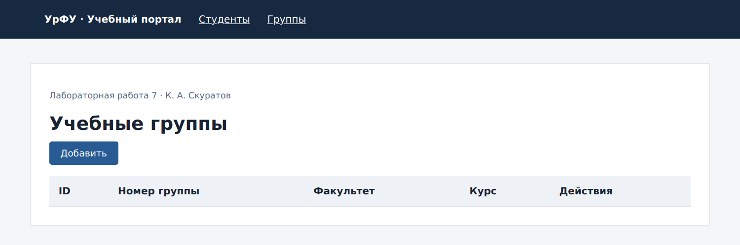
Рисунок 7 — Список после удаления учебной группы

Вызов Actuator health
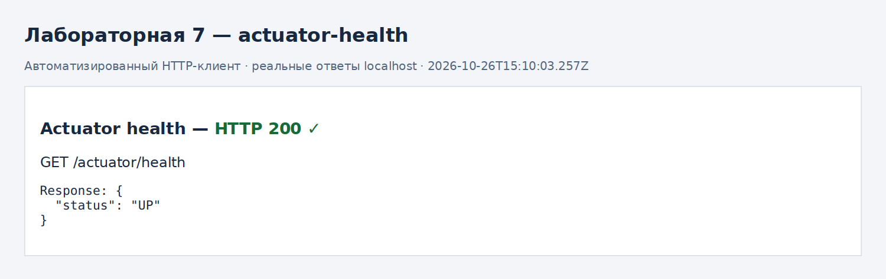
Рисунок 8 — Вызов Actuator health

Вызов Actuator info
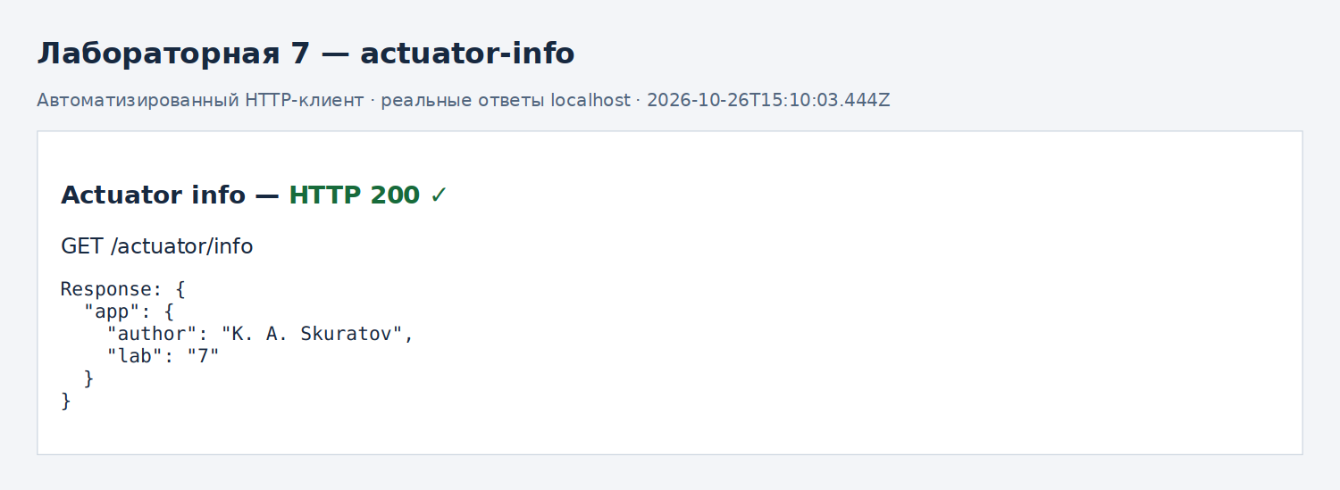
Рисунок 9 — Вызов Actuator info

Список доступных метрик Actuator
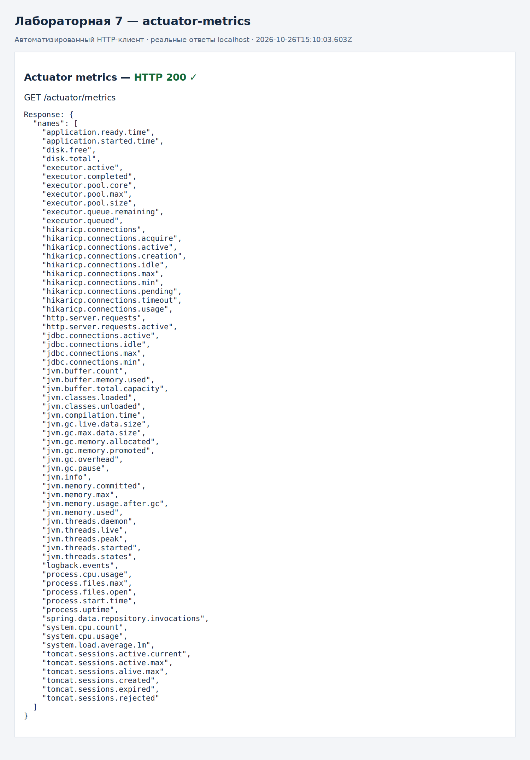
Рисунок 10 — Список доступных метрик Actuator

Измерение занятой памяти JVM
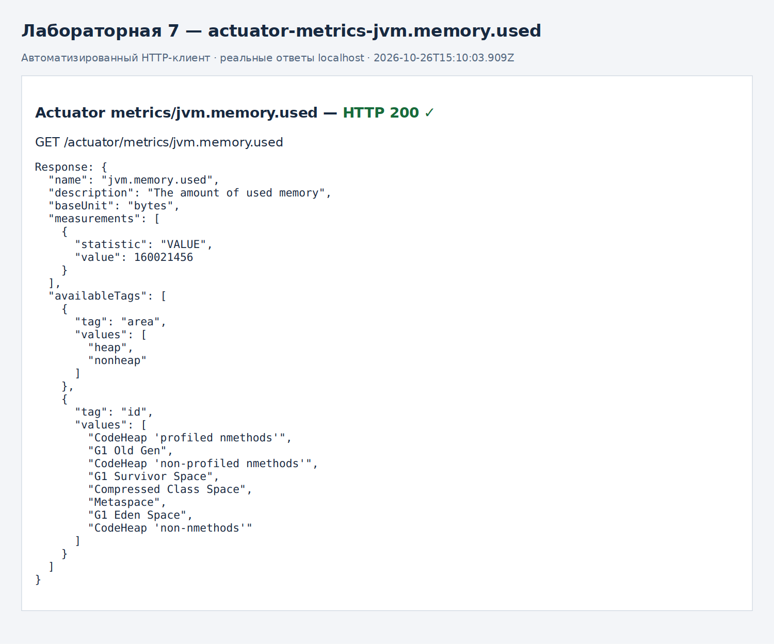
Рисунок 11 — Измерение занятой памяти JVM

Результат SQL-запросов к файловой H2
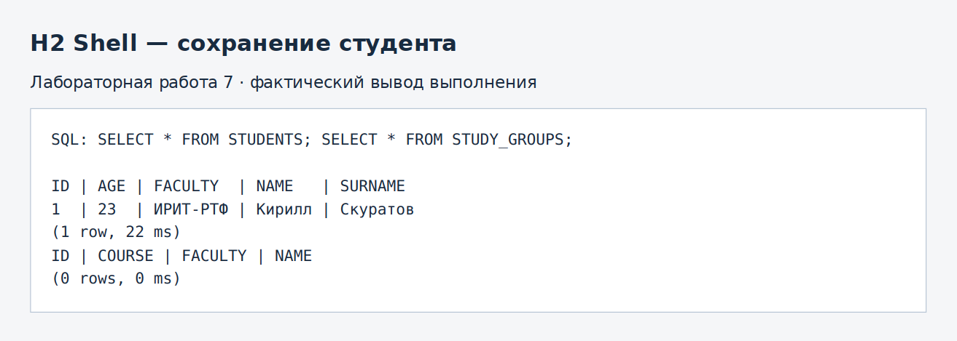
Рисунок 12 — Результат SQL-запросов к файловой H2

Исходный код и запуск
Полные исходные файлы находятся в каталоге lab07 комплекта Spring_Boot_Skuratov. Файл pom.xml можно открыть в IntelliJ IDEA как Maven-проект. Для сборки требуется JDK 17 и доступ Maven к зависимостям при первом запуске.
cd lab07
mvn clean package
java -jar target/lab07-1.0.0.jar

Ссылка на репозиторий GitHub: ____________________________________

Вывод
Созданы формы управления студентами и группами с привязкой к JPA. В браузере проверены ввод, сохранение и редактирование данных, а также удаление группы. Четыре диагностических вызова Actuator вернули корректные ответы.

Использованные материалы
Методические указания «Spring Boot. Лабораторная работа № 7», предоставленные к заданию.
Spring Boot 3.1.5 Reference Documentation — https://docs.spring.io/spring-boot/docs/3.1.5/reference/html/ (конфигурация и требования среды).

